Państwowy Powiatowy Inspektor Sanitarny w Przysusze informuje, że w ramach edukacji prozdrowotnej ukierunkowanej na profilaktykę wad postawy ustanowiono dzień 1 października - Ogólnopolskim Dniem Tornistra , który w bieżącym roku zainaugurował „ Miesiąc ważenia tornistrów”.

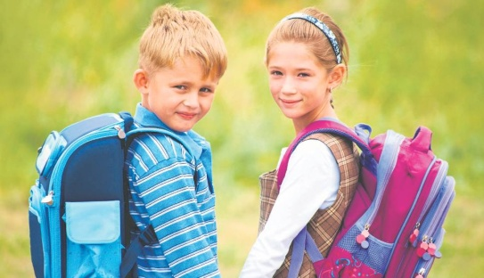

Ogólnopolski Dzień Tornistra będzie wydarzeniem cyklicznym, wpisanym na stałe w kalendarz roku szkolnego, a Państwowa Inspekcja Sanitarna będzie aktywnie włączała się w działania zmierzające do rozwiązania problemu zbyt dużego obciążenia tornistrów.

W związku z powyższym na terenie powiatu przysuskiego w październiku 2018r. przeprowadzono badanie obciążenia uczniów ciężarem tornistrów w 2 szkołach podstawowych. W wyniku analizy stwierdzono, że 27,5 % uczniów nosi za ciężkie tornistry.

Tornister stanowi nieodzowny atrybut każdego ucznia. Jego waga, odpowiednie dopasowanie oraz właściwe użytkowanie odgrywają ogromną rolę w utrzymaniu prawidłowej postawy oraz zapobieganiu skrzywienia kręgosłupa.
W wieku szkolnym ma miejsce pierwszy okres krytyczny dla postawy fizycznej dziecka. W okresie tym następuje wzmożony wzrost ciała dziecka, w związku, z czym uczniowie bardziej narażeni są na wykształcenie się u nich wady postawy. Rozpoczynając naukę, dziecko zmienia swój dotychczasowy tryb życia spędzając w szkolnej ławce – w pozycji siedzącej – dziennie powyżej 4 godzin. Dodatkowo w wieku 6–9 lat organizm wykazuje ogromną biologiczną potrzebą ruchu, co prowadzi do częstej zmiany pozycji podczas lekcji.
- Zbyt ciężki plecak może powodować niekorzystne, bolesne napięcia w mięśniach i stawach, oraz bóle bioder i kolan.
- Noszenie nieodpowiedniego plecaka wymusza nieprawidłową postawę – pochylanie sylwetki do przodu, a także bóle w okolicach karku.
- Nadmierne obciążenie źle wpływa również na ramiona, które są nieprzystosowane do noszenia ciężarów.
- Zgodnie z zaleceniami Głównego Inspektora Sanitarnego waga plecaka nie powinna przekraczać 10-15 proc. masy ciała ucznia.
Wady postawy dzieci w wieku rozwojowym – występują u ok. 50÷60% populacji i najczęściej spowodowane są złymi nawykami lub nadmiernym w stosunku do wzrostu i wagi obciążeniem ciała , co może prowadzić do trwałych zniekształceń w obrębie narządu ruchu.

Tornistry nie mogą być cięższe, niż 10% masy ciała ucznia. Ogromna ilość rzeczy to przedmioty w szkole do niczego nie potrzebne. Bardzo ważne jest to, aby dzieci nosiły plecaki, tornistry, które spełniają wymagane kryteria, a mianowicie lekkie, łatwe w użytku , bez możliwości noszenia za pomocą jednej ręki. I tu wielka prośba, aby rodzice zwracali na to uwagę.
Zgodnie z zaleceniami tornister:
- powinien posiadać usztywnioną ściankę przylegającą do pleców;
- jego ciężar powinien być rozłożony równomiernie;
- cięższe rzeczy powinny być umieszczone na dnie, a lżejsze wyżej;
- powinien mieć równe, szerokie szelki;
- tornister należy nosić na obu ramionach i ważne jest, aby: długość szelek umożliwiała swobodne wkładanie i zdejmowanie, jednocześnie zapewniając jak najlepsze przyleganie tornistra do pleców, dodatkowe zapięcie spinało szelki z przodu klatki piersiowej.
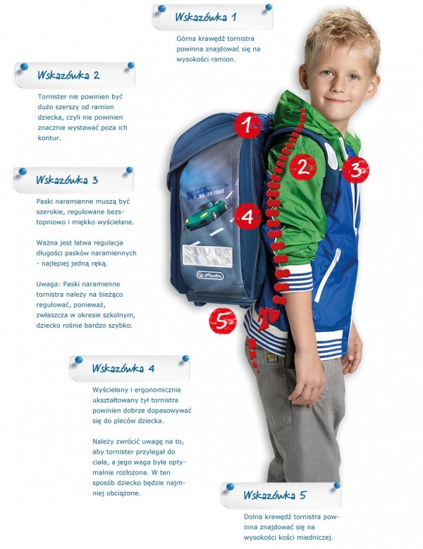
Polskie ustawodawstwo nie reguluje kwestii maksymalnej wagi plecaka dzieci i młodzieży szkolnej, ale przyjmuje się, iż stosunek ciężaru plecaka do ciężaru osoby, który go nosi powinien wynosić od 10% do 15%. Na potrzeby bieżącej analizy ustalono dwie normy – normę niską (10%) i normę wysoką (15%)
Ogólnopolski Dzień Tornistra jest wartościową inicjatywą, która może przyczynić się do zwiększenia świadomości społecznej i podejmowania skutecznych działań zmierzających w kierunku profilaktyki chorób układu ruchu u najmłodszych. , a w rezultacie do ograniczenia występowania wad postawy i chorób układu ruchu.
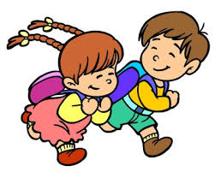
Dyrektorzy placówek zgodnie z rozporządzeniem Ministra Edukacji Narodowej i Sportu z dnia 31 grudnia 2002 r. w sprawie bezpieczeństwa i higieny w publicznych i niepublicznych szkołach i placówkach (Dz.U.03.6.69 ze zm.) mają obowiązek zapewnić w pomieszczeniach szkoły wszystkim uczniom możliwość pozostawienia części podręczników i przyborów w indywidualnych bądź zbiorowych szafkach.

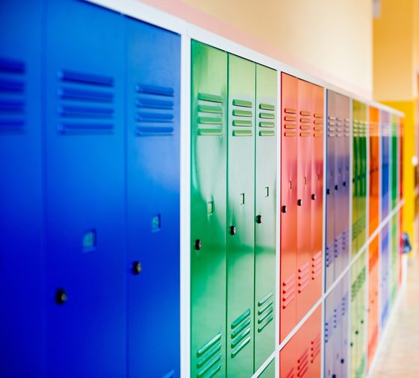

Dyrektor jako organizator życia szkoły, sprawując nad nią ogólny nadzór, powinien włączać jak najszersze grono osób – przede wszystkim rodziców i opiekunów – do działań kierowanej przez siebie placówki w zakresie promowania zdrowego stylu życia: przekazywać zalecenia, ustalać jednolity, wspólny schemat postępowania, mając na uwadze cel naczelny dla wszystkich, jakim jest kształtowanie już w szkole prawidłowych nawyków zdrowotnych.

